**У Службі безпеки України заявили**, що зараз Росія веде цілеспрямоване полювання на неповнолітніх у соцмережах і звернулась до батьків із закликом не дати ФСБ завербувати дітей для терактів.

«Служба безпеки України щодня протидіє спробам російських спецслужб завербувати неповнолітніх українців і використати їх як «інструмент» для [терактів](https://www.ukrinform.ua/tag-terakt). Адже зараз Росія веде цілеспрямоване полювання на дітей у соцмережах», - ідеться у повідомленні.

Зокрема, куратори обіцяють підліткам «легкі гроші за нескладну роботу»: забрати пакунок в одному місці та віднести в інше. Але замість обіцяної оплати ворожі спецслужби дистанційно підривають вибухівку разом із «кур’єром», прибираючи свідків і замітаючи сліди.

Читайте також: [*«Заробіток» на диверсіях: на Тернопільщині спецслужби РФ намагалися завербувати ліцеїста*](https://www.ukrinform.ua/rubric-regions/3974246-zarobitok-na-diversiah-na-ternopilsini-specsluzbi-rf-namagalisa-zaverbuvati-liceista.html)

Саме так розвивалися події в Івано-Франківську, де один підліток загинув, інший залишився без ніг після того, як ворог підірвав «пакунок». А на Харківщині ФСБ використала 15-річного хлопця як смертника.

«Часто батьки навіть не підозрюють, що їхня дитина перебуває в небезпеці. Тому СБУ закликає пояснювати дітям, що пропозиції «легкого заробітку» від незнайомців у соцмережах – це смертельна пастка. Розказати їм про реальні трагедії, що вже трапилися з їхніми однолітками. Поширювати цю інформацію серед знайомих, у яких є діти підліткового віку», - наголосили в СБУ.

Читайте також: [*Заклала вибухівку біля поліції: у Тернополі затримали школярку, яка готувала теракт*](https://www.ukrinform.ua/rubric-regions/3973144-zaklala-vibuhivku-bila-policii-u-ternopoli-zatrimali-skolarku-aka-gotuvala-terakt.html)

Щоб швидко повідомити про спробу вербування є офіційний чатбот СБУ «Спали» ФСБешника». Потрібно перейти за посиланням [t.me/spaly_fsb_bot](http://t.me/spaly_fsb_bot) та повідомити, який злочин пропонували вчинити. Додати контакти вербувальника та інші деталі, що допоможуть спецслужбам зупинити ворога.

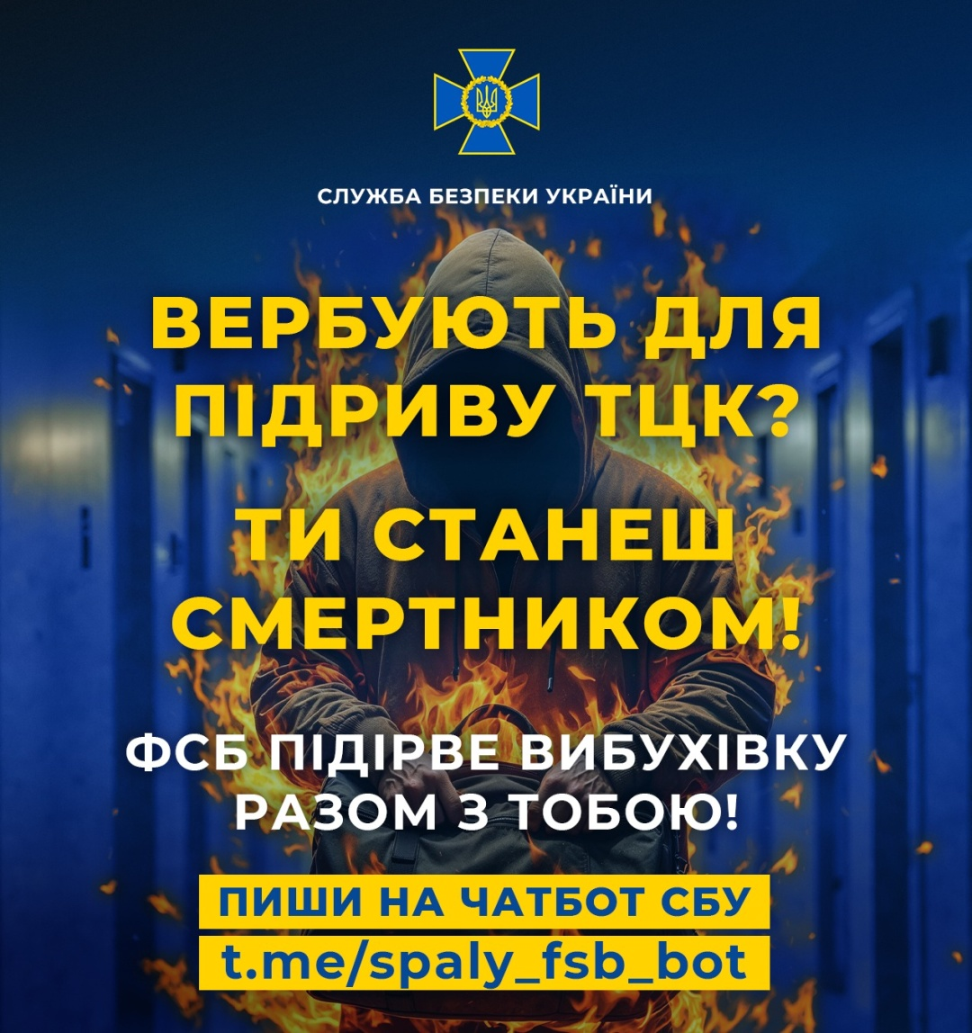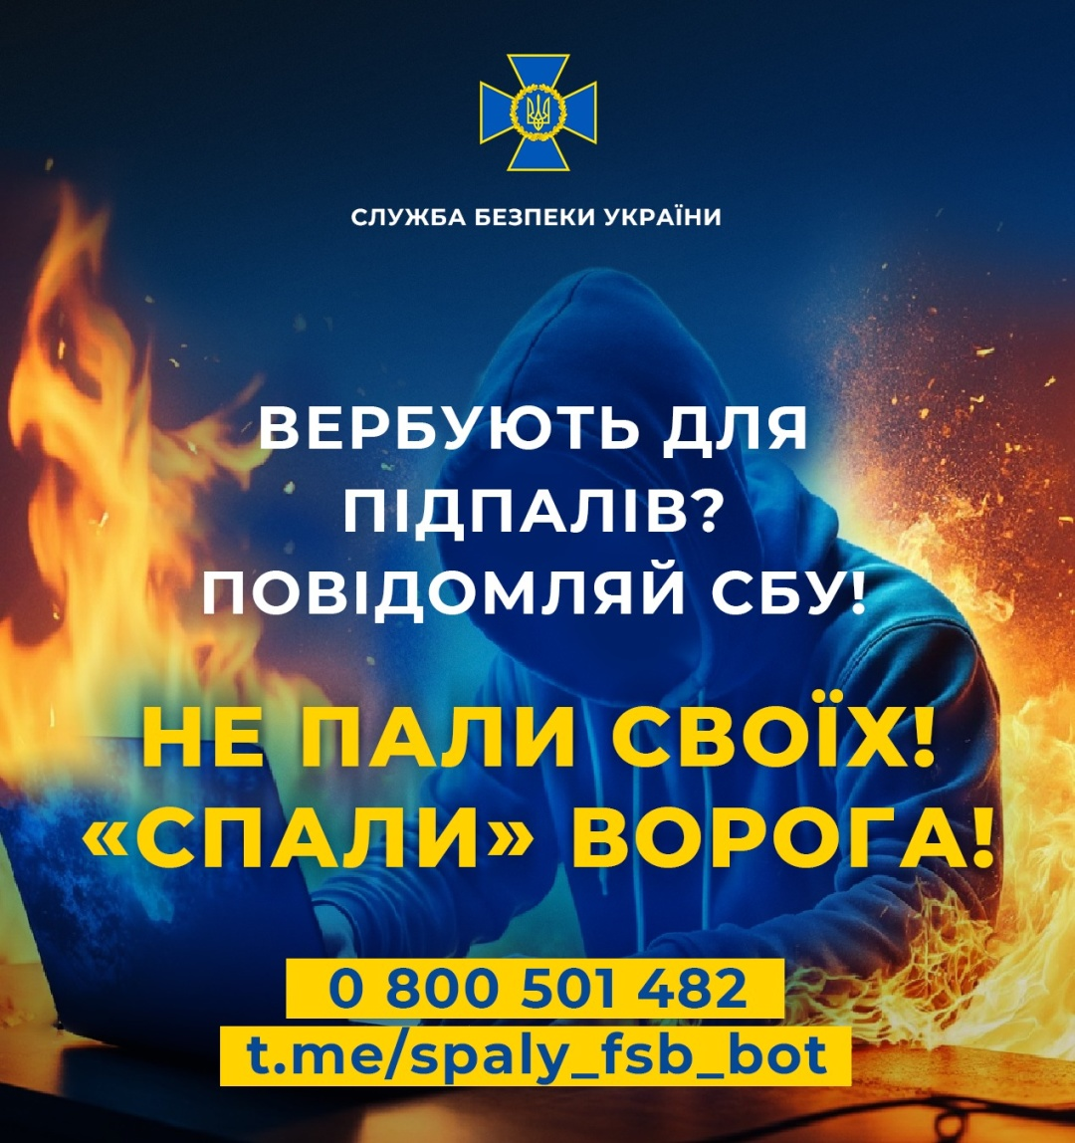

Як повідомляв Укрінформ, Служба безпеки України [затримала співучасницю теракту у Харківській області](https://www.ukrinform.ua/rubric-regions/3970487-sbu-rozkrila-terakt-na-harkivsini-pid-cas-akogo-rosiani-pidirvali-vijskovogo-i-15ricnogo-agenta.html), коли росіяни разом із саморобним вибуховим пристроєм підірвали свого 15-річного агента і військового.

[Діти](https://www.ukrinform.ua/tag-diti)[ФСБ РФ](https://www.ukrinform.ua/tag-fsb-rf)[СБУ](https://www.ukrinform.ua/tag-sbu)[Теракт](https://www.ukrinform.ua/tag-terakt)[Соцмережі](https://www.ukrinform.ua/tag-socmerezi)